**ข้อ 14.ระดับความสำเร็จของการบันทึกปรับปรุง และแก้ไขข้อมูลทะเบียนประวัติอิเล็กทรอนิกส์ของข้าราชการหรือพนักงานส่วนท้องถิ่น ข้าราชการครูและบุคลากรทางการศึกษาลูกจ้าง ในระบบศูนย์บริการข้อมูลบุคลากรท้องถิ่นแห่งชาติ (LHR) ให้ถูกต้องครบถ้วน และเป็นปัจจุบัน**

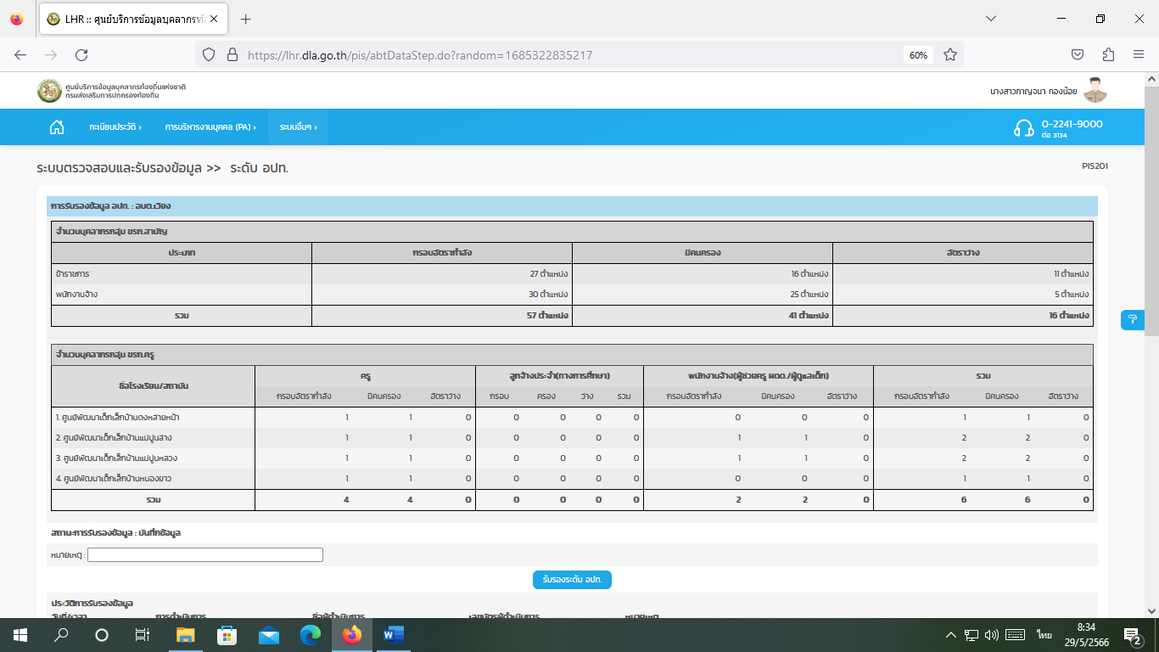รายงานตรวจสอบ กระบวนการที่ 1 : บันทึกกรอบอัตรากำลังตามแผนอัตรากำลัง 3 ปี (กรอบอัตรากำลังผู้ครองตำแหน่ง กรอบว่าง) ครบถ้วน ถูกต้อง ตามแผนอัตรากำลัง 3 ปี ที่ประกาศใช้บังคับฉบับปัจจุบัน

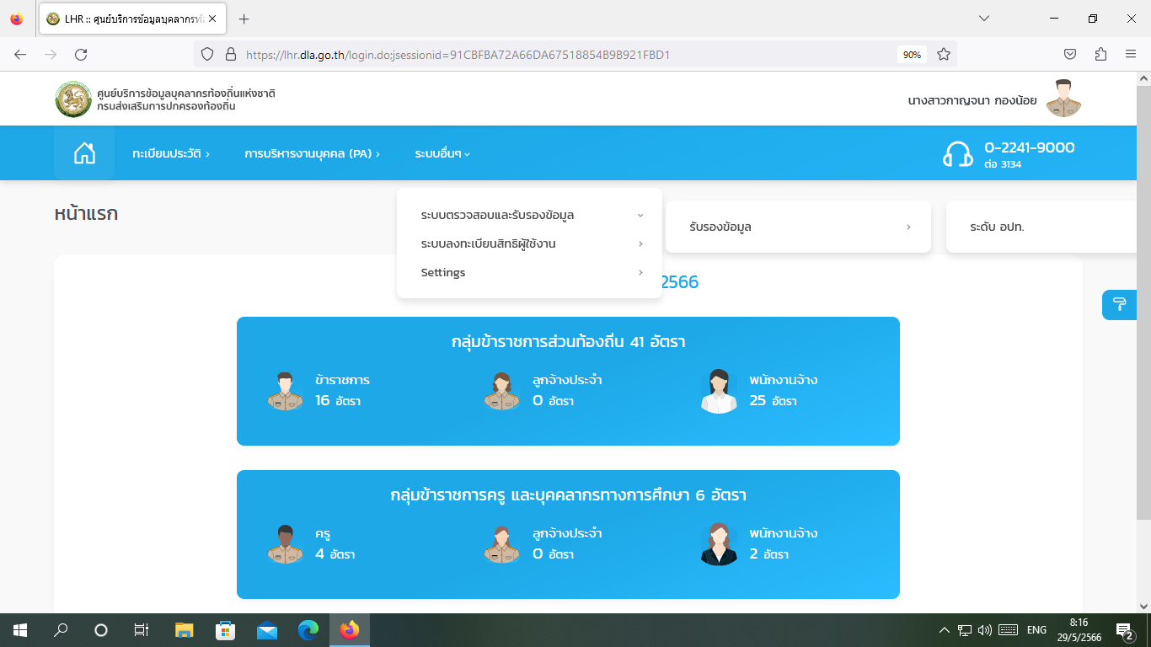รายงานตรวจสอบ กระบวนการที่ 2 :บันทึกข้อมูลทะเบียนประวัติข้าราชการและลูกจ้างตามรายการที่กำหนดให้ครบถ้วนถูกต้อง

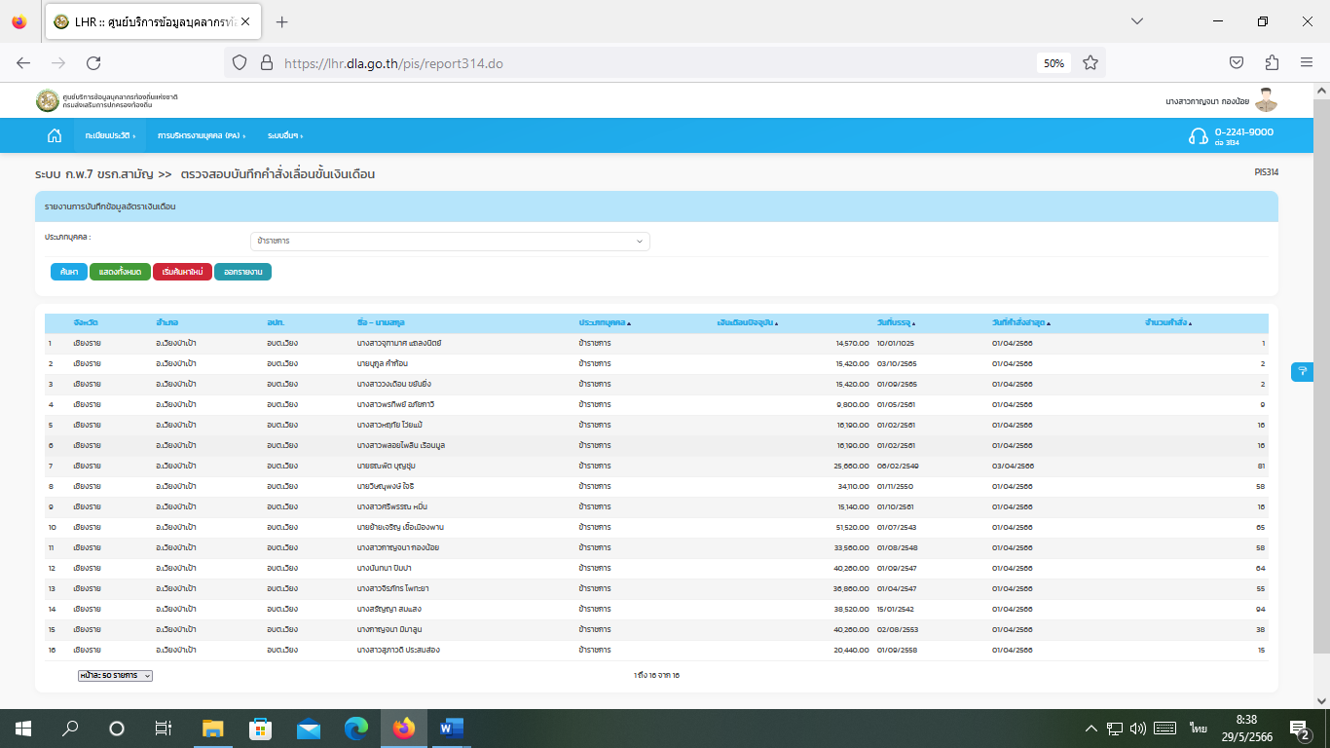รายงานตรวจสอบ กระบวนการที่ 3 :ปรับปรุงหรือแก้ไขการบันทึกข้อมูลทะเบียนประวัติข้าราชการและลูกจ้างให้เป็นปัจจุบัน

